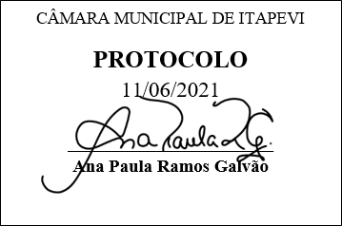
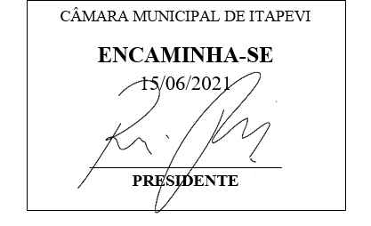
INDICAÇÃO Nº 1561/2021

Súmula: “Indico a implantação de lombada na Rua Dr. José Pedro de Castro, situada no bairro Jardim Itapevi. ”

INDICO à Mesa, após ouvir o Douto Plenário, na forma regimental vigente, que seja a presente propositura encaminhada ao Excelentíssimo senhor, Igor Soares Ebert, Prefeito Municipal, e ao senhor Ramon Merdrano de Almada, Secretário de Infraestrutura e Serviços Urbanos, para a implantação de lombada na Rua Dr. José Pedro de Castro, situada no bairro Jardim Itapevi.

JUSTIFICATIVA
Senhor Presidente;
Senhoras Vereadoras;
Senhores Vereadores;

Essa é uma solicitação dos moradores locais que estão reivindicando a realização desse serviço, relatando que muitos cachorros estão sendo atropelados nessa via recentemente e nos finais de semana, estão ocorrendo rachas entre motoristas, o que cria um enorme perigo para os pedestres locais.
Tendo em vista o grande trabalho da atual gestão, Indico a essa estimada secretaria a implantação de lombada na Rua Dr. José Pedro de Castro, situada no bairro Jardim Itapevi, para que com máxima urgência, os moradores locais e demais munícipes que passam frequentemente pelo local, tenham mais segurança.
Sala das Sessões Benvindo Moreira Nery, 11 de junho de 2021.

Vereadora Tininha – PSD
1ª Secretária

